台灣延攬與聘僱外籍中階專業技術人力機制之現況、困境與回應對策
陳瓊玉＊、柯雨瑞＊＊
要 目
壹、前 言  貳、台灣延攬與聘僱外籍中階專業技術人力機制之現況  參、台灣延攬與聘僱外籍中階專業技術人力機制之困境 | 肆、台灣延攬與聘僱外籍中階專業技術人力機制之回應對策  伍、結論與建議
摘 要
本論文係針對我國延攬與聘僱外國中階專業技術人才之困境，探討如何強化成為我國在國際勞動力競爭力之關鍵。對於外國中階技術人員是受「世界人權宣言」第7條保障，但如何將規範，落實至延攬外國中階技術人才範疇中?與其立法不如修法，將中階技術資格及條件等增列於「外國專業人才延攬及僱用法」，較會有立竿見影之收效。本論文研究方法，採用文獻探討法、及以電話深入訪談方式法。本文分析當前我國內應培訓中階技術勞動力，重視其育才及留才，我國本土之藍領勞工技術人才無法向上提升，則不斷需外求中階技術專業人才，這對我國人才之培育亦是相當不利的。面對未來國際競相搶工之趨勢，以及國際社會對人權議題之普世化，我國應跟隨世界潮流檢討現行之移工政策，厚植國家技術人力之充沛為要。
關鍵詞：國際競（攬）才、中階專業技術人才、移工留才、平等權、團聚權
壹、前 言
每年瑞士國際洛桑管理學院（International Institute for Management Development，IMD）均會發布世界數位競爭力調查評比（IMD World Digital Competitiveness Ranking, DCR），我國自IMD 2017年公布以來，2021年第一次在全球64個主要國家及經濟體數位競爭力中排名第8名。顯示我國為因應國際經濟產業之變動，推動「六大核心戰略產業」（資訊及數位、資安卓越、臺灣精準健康、綠電及再生能源、國防及戰略、民生及戰備等）已獲得國際競爭力評比機構之肯定。

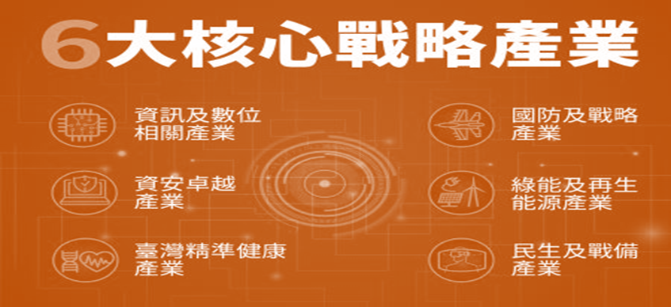
圖1 「6大核心戰略產業」圖示
資料來源：行政院新聞傳播處
承上所述，隨著我國推動「六大核心戰略產業」有成，另一個值得憂心之問題，乃近年來我國人口結構趨勢產生重大變化，在人口紅利銳減及全球新冠疫情嚴重衝擊下，導致勞動人力之嚴重不足，使我國經濟產能、供應鏈之人力及提升國家競爭力之面向，均受到嚴峻之考驗。在建設、營造業界，稍有技術類之工人，其日薪已達4500元，但仍缺工非常嚴重，此亦是造成國內房價無法下降之成因。針對國內極度缺乏外國專業人才及中階技術人力等優秀技能人員而論，主因為引進及留用制度之政策規劃、跨部會協作及相關法令等，尚有精進空間，又無主管機關積極協同相關部會研擬制定外國專業中階技術人力之聘用專法，以致於造成無法有效吸引外國中階專業技術人才來台工作，無法解決國內勞動人力嚴重缺口之實質困境。
就我國人才需求而論，無論是工研院嚴重缺乏技術人員，或國防戰略領域，或中科院為配合政府推動「國防自主」，均需更多中階技術生產人員之投入，為配合技術人員之需求量大增，將與勞動部研究「定期契約攬才」，招聘國內外中階人才參與國家之重大科技及工程。這更證明，為提升國防戰略效能，必須強化延攬外籍中階人才資源之誘因，當然對其刑事紀錄之調查，及國家核心關鍵技術營業機密之認知、保護之強化與提升，需以嚴謹之調查、防護機制為之。
再論我國半導體產業亦因面臨嚴重技術人員之缺口，除須與國際晶圓大廠爭才外，亦透過建立產學合作搶人。以台積電攬才為例，在國內為留才之故，鼓勵員工成為該公司股東，提高員工向心力；其在日本廠預計2024年量產，現以高薪招攬當地技術人員；其在美國亦預計2024年始投產晶片，甚至在國內招攬高中職業學生，為生產線技術人員赴美國廠工作，提供優渥福利等。未來台灣面對人才外移之壓力下，可預見全球缺乏中階技術人員，各國爭相競才之現象，已無國界及業別之分別。
2017年10月30日行政院所提之法案「外國專業人才延攬及僱用法」（以下簡稱外國攬才專法），業經立法院三讀通過，2018年2月8日正式施行，並於2021年1月及7月經過兩次修正，本法案共計27條，賦予外國白領專業人士，有完善之法規架構，如放寬工作身分條件、本人居留、親屬依親等相關規定，並提供相當優惠之社會保障及租稅優惠措施等，避免專業人士在國際間之互相競搶，台灣喪失機會，進而使更多國際優秀人才匯聚台灣，以鞏固我國核心產業、公共工程及企業核心產業之價值，俾利提升國家競爭力。而我國產業最急需延攬勞動力之外國中階技術人員，卻未將其納入本法之中。
行政院為「鬆綁外國專業人才工作條件」及「新增聘僱外國中階技術人力」前提下，國發會於2018年11月29日積極推動「新經濟移民法草案」，欲延攬吸引國際各層級專業技術人才來台工作，研議立法、提供長期居留至定居等法制，其中，將其「移工」身分轉換為「移民」，保障其工作權及家庭團聚權之相關基本人權等，為「新經濟移民法草案」重點，解決專業人才及補充中階勞動人力之嚴重缺口。本法草案於2018年11月29日由國家發展委員會提報行政院討論，於第3628次院會通過並為優先法案，2018年12月5日函請立法院審議。2019年12月立法院因屆期原因未繼續審查，而將草案退回行政院。有關外籍藍領移工、外籍中階技術人員、外籍高專人才之區分及其身分所適用之法令，如下表所述。
表1 外籍藍領移工、外籍中階技術人員、外籍高專人才之區分及其身分所適用法令一覽表
類別 | 所適用法令
外籍藍領移工 | 就業服務法、入出國及移民法
外籍中階技術人員(由外籍藍領移工轉換而來) | 「移工留才久用方案」、入出國及移民法、新經濟移民法草案（未通過）
外籍高專人才 | 外國專業人才延攬及僱用法、入出國及移民法、就業服務法、新經濟移民法草案（未通過）
資料來源：作者自製。
為防範國內產業中階技術人員之勞動人口缺工狀況嚴重，行政院考量延攬外籍藍領技術人員可留才於國內，為我國企業所用，於2022年2月17日，已通過勞動部所研議擬定之「移工留才久用方案」，以行政命令之方式，藉此留用在臺優秀且熟稔工作性質之外國中階技術工作人才，期許在最短時間內，可補充所需勞動人力。作者認為現今無國界之全球化競爭產業中，中階技術人才無疑是主宰我國經濟發展與國際爭相攬才情勢之運轉軸心力量。
本論文研究方法之部分，採用文獻探討法及深入訪談法（因疫情嚴峻，考量受訪者接受訪談之意願與防疫需求，故均以電話訪談方式行之），訪談各相關政府單位及民間業者，深入訪談對象如下：國家發展委員會2人、內政部移民署3人、仲介公司1人等，深入訪談樣本數量部分，合計6人，以了解我國延攬與聘僱中階專業技術人才之困境，並探討可雙贏之政策，希望透過延攬與聘僱中階專業技術人才來台，產業量能能加以創新、超前部署，強化、提升我國在國際上之勞動力、競爭力。
貳、台灣延攬與聘僱外籍中階專業技術人力機制之現況
根據我國現行對於外籍人士聘僱來臺之相關法規，針對白領專業人才之區塊而論，我國訂有「外國專業人才延攬及僱用法」之專法，修法之後，新增國防領域之特殊專長、依親居留、社會保障等等立法規定。依該法第7條、第14～17條、第21～23條之規定，各專業人才及其依親親屬，如經移民署依入出國及移民法規定許可，取得永久居留後，在臺從事工作不需向勞動部或教育部申請許 可。並可參加全民健康保險作為保險對象，亦適用勞工退休金條例之退休金制度。該法強化居留規定及良善之工作環境，並優化租稅、社會保障、退休制度等，積極延攬外國專業人才來臺發展。
我國目前引進外籍藍領移工技術人員之法律，主要係為就業服務法。依就業服務法（以下簡稱就服法）有關在臺工作現況有三項：第一項為有關延期規定：就服法第52條第2項規定，藍領移工技術人員（第46條第1項第8至10款之工作者）許可期間為3年，有重要特殊之需求，雇主可依行政院命令申請展延。故依據就服法第52條第4項規定，產業外籍勞工從事就服法第46條第1項第8款至第10款之工作者，在我國境內居留累計不得超過12年。又就服法第52條第6項復規定，從事家庭看護（本法第46條第1項9款）之外籍勞工工作者（家庭幫傭及看護工作），經專門訓練或自習，而符合中央主管機關所規範者，在我國境內居留累計亦不得超14年。在我國工作多年，已具備技術水準之藍領移工，依移民署規定，在臺工作期間不計居留期間，故無法向內政部移民署申請我國永久居留移民，殊為可惜，容有改進、討論空間。
再則，有關依親、於我國產育子女規定之部分，如從事就服法第46條第1項第8款至10款之工作者，皆為藍領專業技術層級，另依據勞動部雇主聘僱外國人許可及管理辦法第44條之相關規定，外籍從事藍領移工技術人員，無法攜帶或申請親屬來台居留。外交部依此辦法規定，遂無法核發眷屬依親居留簽證。而入出國及移民法25條依親對象許可居留之規範，亦因眷屬無法取得依親居留簽證，故無法核定依親居留許可。但雇主聘僱外國人許可及管理辦法第44條亦規定，雙方或女方於聘僱期間，如在我國產下子女有能力扶養者，不受此條款約束管制。反之，雇主聘僱外國人許可及管理辦法第44條規定亦因移工身分無法適用申請永久居留身分，易產生因背負高額仲介費用或收入不平衡、工作無法延期等原因，以致在工作限期將屆滿時，會發生移工逃逸職場情形。亦延伸新之難題，即產生沒有國籍、身分之無依兒少之「黑戶寶寶」問題。
復次，就保障外籍藍領移工技術人員權利之相關規定而論，我國對於從事就服法第46條第1項第8款至10款之工作藍領移工技術人員，依「世界人權宣言」第7條之要求，包括移工基本權益、移工工作權益、生活權益等，渠等相關權利是受到法令保障。不過，如何將世界人權宣言前開規範，落實至就服法之中，亦有改進空間。況且外籍藍領移工在臺訓練及工作，且從事許多我國勞動人口不願踏足之惡劣工作環境，為我國產業勞動區塊努力不懈。外籍勞工因久處台灣，熟悉我國生活環境外，更願意付出心力勤勞工作，運用職場上之生產技術，為提升我國競爭力而努力。如此優秀中階專業技術人才在我國奮鬥不懈，然因受制不得超過法令所規定年限，必須帶著熟稔技術經驗，離開台灣往他國就業，宛如我國是世界職訓中心，協助訓練優秀移工中階人才，因工作居留期限規定不可續留我國，竟然推往其他與我國產業競爭國家，恐造成我國競爭力下滑。
我國延攬及僱用外籍中階專業技術人才之政策規範，是介於適用白領專業人才之專法「外國專業人才延攬及僱用法」，及藍領勞動力移工之「就業服務法」第46條兩者範疇之中，並創造出中階技術人才留才久用機制。行政院衡量不得影響國人就業機會、勞動薪資、企業經濟發展、國家安全及社會安定下，在國內嚴重缺乏勞動力之趨勢之下，進用補充勞工，限制勞動力量能（額度）之開放，引進資格符合之移工及僑外生從事中階勞動。行政院「移工留才久用方案」以勞動部為主管機關，協調相關各部會，儘速進行本方案行政命令之修正及配套措施，最主要是對於我國從事社會勞務之勞動力人口，加強正面溝通宣導，可望其在最短期間完成。看似積極延攬及吸引中階技術人員之方案，我國能否有提出實質優化條件及吸引人才之方案？有待觀察，期盼政府針對「移工留才久用方案」，能再加以精進化。
現今我國在國際產業競才、爭才政策互相角力下，有必要透由立法，將我國對於中階技術人員攬才、留才，有限度提高薪資等優厚條件，加以明文化規定；鬆綁移工轉為移民身分，落實國家發展經濟目標之政策。政府相關單位應深思及重視，對於如何爭取外籍中階專業技術人才根留台灣，提出實質之因應對策及優先立法為要。行政院原先所提出「新經濟移民法」草案（以下簡稱本草案）之目的，係為吸引外籍專業及中階人才來臺工作。然適用外籍專業人才之「外國專業人才延攬及僱用法」，已從本草案單獨抽離出來，經立法院通過施行之。至於中階技術人員部分，行政院未有重啟本草案之措施與進度，但「新經濟移民法」草案相關條文，仍具有重要性，對建置完善之中階技術人員之法制，有其急迫性、重要性及參考性。
新經濟移民法草案第3章規範中階技術人力之相關條文，計有11條，依本草案第29條規定，有關中階技術人才如取得居留或永久居留之資格，其配偶及未成年子女，得向外交部（駐外館處）申請核發居留簽證，入境後向內政部移民署申請外僑居留證；在上開證效期間及每次延期最長為3年，但本條未敘明可加以延期之次數？再者本草案第30條亦規定，外國中階技術人力如已取得永久居留許可，若其配偶符合入出國及移民法第25條規定者，亦得依入出國及移民法規定申請永久居留。如外國中階技術人力之永居資格經撤銷或廢止，則其配偶及未成年子女業無依親對象，永久居留許可自應併同撤銷或廢止。再者其成年身障子女是否可隨行居留照顧？均未詳加規範之，這如何保障其家庭團聚權及其未成年子女之生活？
另就新經濟移民法草案第39條之保障就業工作許可而論，對於外國中階技術人力與其配偶、子女經許可永久居留，在我國從事工作者，無須向勞動部或教育部申請許可。本草案第40條係規範就業保險、社會及生活協助之權利，外國中階技術人力與其配偶、子女如經許可永久居留，受聘僱在我國工作者，適用就業保險法之規定。符合本草案第39條規定之永久居留者，可適用第41條之勞工退休金條例之退休金制度；第43條係規範政府提供育兒、托育及幼兒教保等相關費用補助；第44條為規範全民健康保險保險對象。上述條款規定，皆保障外國中階技術人力與其配偶、子女工作權、就業保險、及退休基本生活之權利。期盼日後政府能進行相關立法，可鬆綁更合時宜之條件及提供家庭團聚權之誘因，始能留住技術純熟外國中階技術人力，為我國經濟產業再創高峰。
表2 新經濟移民法草案之中階技術人力相關規定
條文 | 重點內容
第20條 | 外國中階技術人力在我國從事中階技術工作，應由雇主檢具相關文件，向勞動部申請許可。
第21條 | 外國中階技術人力在我國從事中階技術工作，其工作資格、雇主條件、審查基準、許可、廢止許可及聘僱管理之辦法，由勞動部會商中央目的事業主管機關定之；其健康檢查管理之辦法，由衛生福利部會商勞動部定之。
第22條 | 外國中階技術人力聘僱許可期間及每次延期之期間最長為三年。
第23條 | 外國中階技術人力在聘僱許可有效期間內，得轉換雇主，並由新雇主依規定申請許可；惟不得同時受聘僱於二名以上雇主。
第24條 | 除本法另有規定外，其聘僱之管理及違反規定之處罰，依從事就業服務法之規定辦理。
第25條 | 經許可從事中階技術工作之僑外生及基層外國人員，應向內政部移民署申請變更居留原因，重新核發居留證。
第26條 | 外國中階技術人力受聘僱至我國從事中階技術工作，得向外交部或駐外館處申請核發停留、居留許可及外僑居留證，持憑經內政部移民署查驗許可入國 後，取得停留、居留許可。
第27條 | 外國中階技術人力之居留證有效期間及每次延期期間最長為三年。
第28條 | 外國中階技術人力在我國合法連續居留五年，平均每年居住183日以上，並符合規定要件者，得向內政部移民署申請永久居留
第29條 | 外國中階技術人力，若已取得永久居留者，其配偶及未成年子女得申請居留
第30條 | 外國中階技術人力經許可永久居留後，其配偶及未成年子女經許可在我國合法連續居留五年，平均每年居住183日以上，並符合一定要件者，得向內政部移民署申請永久居留。
第39條 | 外國中階技術人力、投資移民與其配偶、子女及海外國人之配偶、子女，經許可永久居留者，在我國從事工作，無須向勞動部或教育部申請許可。
第40條 | 經許可永久居留，受聘僱在我國從事工作者，適用就業保險法之規定。
第41條 | 第39條所定之人經許可永久居留者，受聘僱在我國從事工作，自本法施行之日起，適用勞工退休金條例之退休金制度。
第44條 | 其本人及依親親屬領有居留證明文件者，應參加全民健康保險為保險對象，不受全民健康保險法第9條第一款在臺居留滿六個月之限制
資料來源：國家發展委員會，「新經濟移民法草案總說明」，經作者自行重新整理製表
根據行政院勞動部勞動力發展署所規劃之移工留才久用方案之內容加以分析，移工留才久用方案之重要內涵，詳如下述：
一、適用對象
1.在臺工作6年以上、具一定技術（資深）移工，得從事中階技術工作。外國人從事中階技術工作滿5年，得依移民法規定申請永居。
2.副學士學位以上僑外生，亦得從事中階技術工作。限我國大專校院畢業，取得副學士以上學位之外國留學生、僑生或其他華裔學生。外國人從事中階技術工作滿5年，得依移民法規定申請永居。
二、雇主資格
雇主取得聘僱許可每次許可3年，期滿得續聘，無次數限制， 外國人轉為中階技術人力不受在臺工作年限限制。
（一） 海洋漁撈中階人力：雇主為漁船漁業人，並領有漁業執照。
（二） 製造業中階人力：雇主應先向經濟部工業局認定特定製程並取得認定函。
（三） 營造業中階人力：工程契約總金額及工期應達㇐定門檻，並經主管機關認定。
（四） 機構看護中階人力：雇主應為⾧照機構、養護機構、安養機構、慢性醫院。
（五） 家庭看護中階人力：雇主應檢附被看護者巴氏量表評估資料。

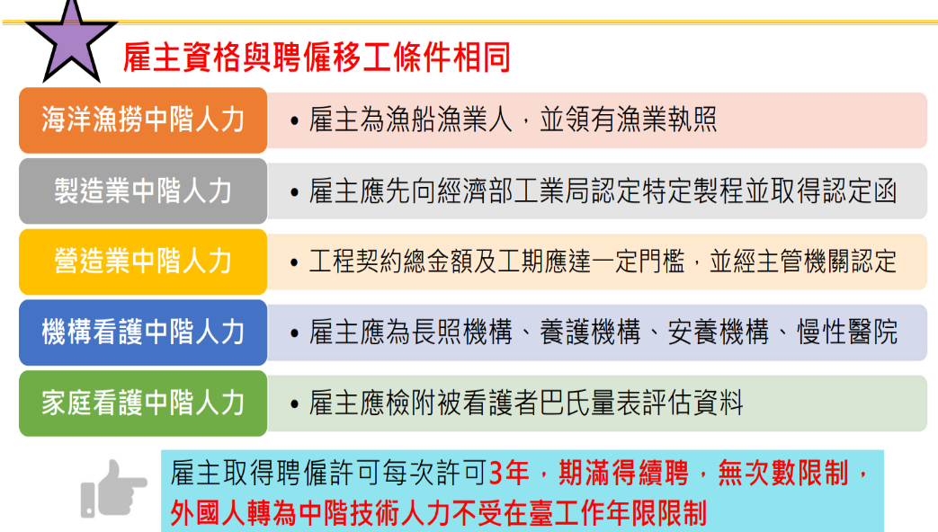
圖2 雇主聘僱外國中階技術人力資格圖示
資料來源：勞動部勞動力發展署（2022），移工留才久用方案簡介。
三、核配人數
移工、外國中階技術人力及從事專門性或技術性工作之外國人，合計不得超過總員工50%。移工、外國中階技術人力及從事專門性或技術性工作之外國人，合計不得超過依工程經費法人需求模式之核配比率之50%。雇主聘僱員工100人，其中移工+外國專門性或技術性人才+中階人力，最多合計不得超過50人。產業類雇主申請中階人力名額，不超過移工核配比率25%。雇主核配移工100人，中階人力不得超過25人。外國中階技術人力不設定總名額，僅針對個別雇主訂定人數上限。
（一） 海洋漁撈工作：漁船不得超過漁業執照所載船員人數，扣除船員出海最低員額人數後之25%。箱網養殖依漁業權執照或入漁證明所載養殖面積，每1/2公頃得聘僱1人。
（二）製造工作：依中央目的事業主管機關認定特定製程（3K）比率（40%、35%、25%、20%、15%、10%）*25%。
（三） 農業工作：外展農務，依中央目的事業主管機關核定人數*25%。農糧，依核配比率35%*25%。
（四） 營造工作：依工程經費法人力需求模式之核配比率（20%至 40%，或經行政院專案核定核配比率）*25%。
（五） 看護工作：機構看護，依收容人數3：1，或依病床數5：1，合計不得超過本國看護者25%。家庭看護，同一被看護者以1人為限，同一被看護者屬於植物人或巴氏量表評為零分，得增加1人。
四、薪資門檻
（一） 產業類：每月經常性薪資應達3.3萬元以上，或年總薪資達50萬元以上（僑外生首次聘僱3萬元，續聘回歸3.3萬元）。
（二） 社福類：
1.機構看護：每月經常性薪資應達2.9萬元以上。
2.家庭看護：每月總薪資應達2.4萬元以上。
在薪資類型之區塊，經常性薪資，乃指每月給付受僱員工之工作報酬，另房租津貼、交通費、膳食費、水電費、按月發放之工作獎金及全勤獎金均算，但不含加班費。總薪資，乃指雇主每月支付給員工之工作報酬，包括各月經常性薪資（含本薪、按月津貼等）及非經常性薪資（年終獎金、年節獎金、員工紅利、績效獎金及加班費等）。

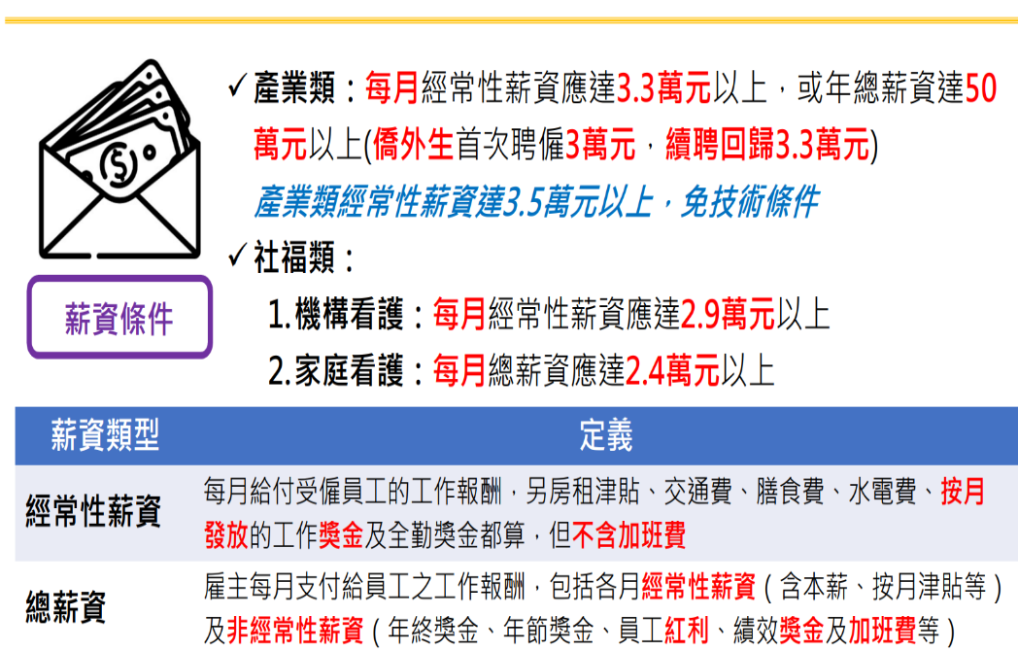
圖3 外國中階技術人力之薪資門檻圖示
資料來源：勞動部勞動力發展署（2022），移工留才久用方案簡介。
五、技術條件──產業類專業證照
（一）製造業
1.通過全國技術士技能檢定指定之7項項目（如㇐般手工電銲）考試合格，並取得證明。
2.通過全國技術士技能檢定指定之78項項目（如電器修護）術科考試合格，並取得證明 。
（二）營造業
1.公共工程品質管理訓練班結業證（明）書、職業安全管理師結業證書或職業安全衛生管理員結業證書。
2.通過全國技術士技能檢定指定之31項項目（如建築塗裝）考試合格，並取得證明。
（三）農業
通過以下之農業技術條件中級考試合格，並取得證明：
1.果樹類栽培管理基礎能力；
2.設施作物類栽培管理基礎能力；
3.茶葉栽培管理基礎能力；
4.番荔枝栽培管理基礎能力；
5.水稻栽培管理基礎能力。

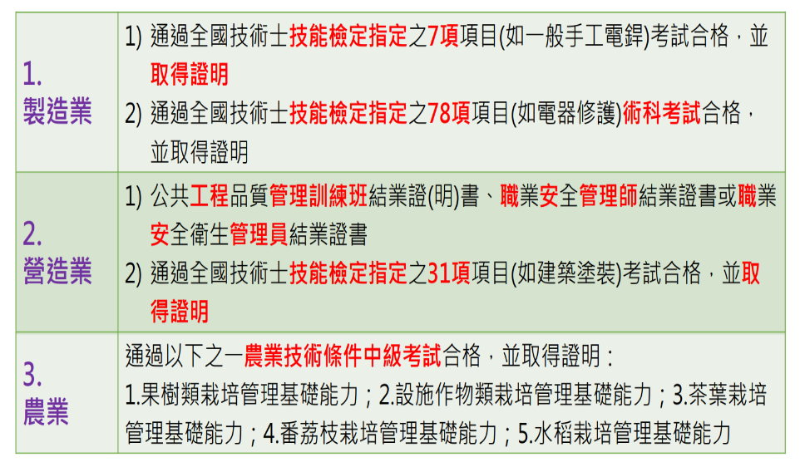
圖4 外國中階技術人力之技術條件──產業類專業證照圖示
資料來源：勞動部勞動力發展署（2022），移工留才久用方案簡介。
六、技術條件──產業類訓練時數
各產業訓練課程時數應滿80小時。產業類訓練時數之分類，詳如下述：
（一）製造業
1. 大專校院所辦理「物理、化學及地球科學」、「數學及統計」、「資訊通訊 科技」、「工程及工程業」、「製造及加工」等5個學門課程。
2. 工業局辦理之產業升級轉型相關專門知識、技術訓練課程（課程載於工業技術人才培訓全球資訊網）。
3. 勞動力發展署職能導向品質認證，屬「製造」、「資訊科技」、「科學、技術、工程、數學」等3領域課程。
4. 雇主取得證明後須向工業局申請審認函。
（二）營造業
取得下列訓練課程證明：
1. 營建署「營造業工地主任職能訓練課程」；
2. 工程會「公共工程品質管理訓練班」；
3. 職安署「職業安全管理師教育訓練課程」、「職業安全衛生管理員教育訓練課程」
（三）海洋漁撈、農業
1. 海洋漁撈部分，漁船幹部船員專業訓練並領有結業證書。
2. 農糧及外展部分，農委會試驗改良場所或農委會委辦專業技術課程，並取得證明。各產業訓練課程時數應滿80小時。

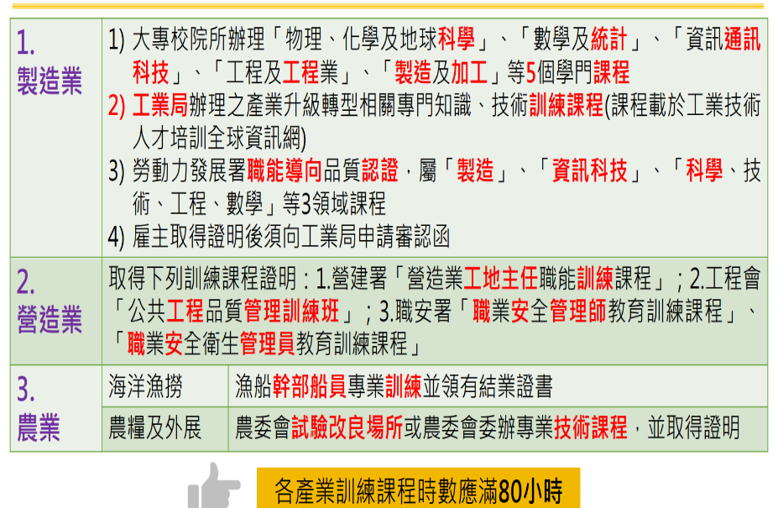
圖5 外國中階技術人力之技術條件──產業類訓練時數圖示
資料來源：勞動部勞動力發展署(2022)，移工留才久用方案簡介。
七、技術條件──社福類教育訓練：
（一）機構看護工
機構看護工，須符合下列資格之一：
1. 申請前一年接受繼續教育訓練累計時數達20小時以上之證明。
2. 長照相關科系或完成經中央主管機關公告之照顧服務員修業課程之副學士學位以上者，且取得照顧服務員技術士證。
（二）家庭看護工
參加實體補充訓練課程（集中訓練、到宅訓練），或於勞動部跨國勞動力權益維護網站補充訓練專區，進行線上 數位學習課程累計時數達20小時以上，取得補充訓練結業證明。
八、雇主資格與申請期間
（一） 國內聘僱移工轉任外國中階技術工作人力，其申請期間：1.原雇主：移工聘僱許可有效期間屆滿日2個月前申請；2.新雇主：移工聘僱許可期間屆滿日前2個月至4個月內申請。
（二） 國外引進移工聘僱為外國中階技術工作人力，由曾受聘僱之雇主於預定聘僱起始日前申請。
（三） 國外引進或國內聘僱僑外生為外國中階技術工作人力，由雇主於預定聘僱起始日前申請。
九、申辦流程
有關申辦外國中階技術人力來台流程之部分，詳如下圖所示。

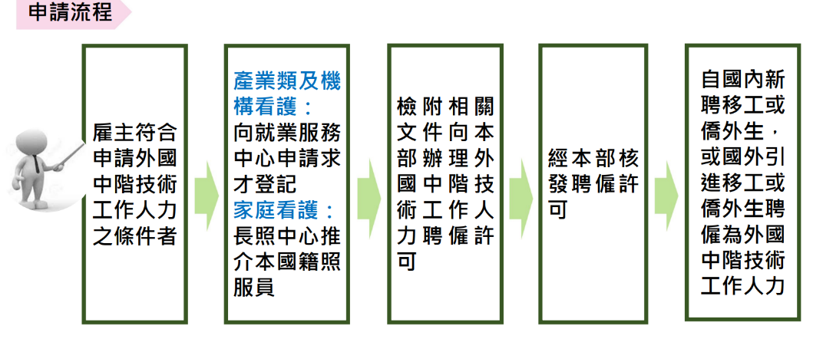
圖6 申辦外國中階技術人力來台流程圖示
資料來源：勞動部勞動力發展署(2022)，移工留才久用方案簡介。
十、申請聘僱外國中階技術工作人力之展延聘僱許可之所需文件
申請聘僱外國中階技術工作人力之展延聘僱許可，應檢附下列文件：
（一）產業類與機構看護雇主
應檢附受聘僱外國中階技術工作人力上年度或最近1年度薪資扣繳憑單影本。
（二）家庭看護雇主
應檢附受聘僱外國中階技術工作人力上年度或最近1年度薪資扣繳憑單或給付證明文件影本。勞動部續以審核雇主聘僱許可之期間，外國中階技術工作人力薪資，須符合公告之基本數額或㇐定數額以上者，始可申請之。
十一、技術條件──社福類語文認定
華語文能力測驗可進行單一口語測驗；閩南語語言能力認證考試應同時進行口語、聽力、書寫及閱讀測驗，僅採認口語+聽力，均須達「基礎級」以上始可。
（一）國語單位
國家華語測驗推動工作委員會華語文能力測驗標準：口語能力「基礎級」以上。
（二）閩南語單位
教育部閩南語語言能力認證考試標準： 口語+聽力「基礎級」以上。
參、台灣延攬與聘僱外籍中階專業技術人力機制之困境
一、「移工留才久用方案」所需之相關配套法規之層級過低，缺乏法律層次之規範
從基本層面而言，最困擾吸引外籍中階技術人才之主因，乃「移工留才久用方案」所需之相關配套法規之層級過低，缺乏法律層次之規範。當前國際勞動力大幅短缺之下，各國均在大幅增加移工優惠條件或修改更適合移工長期居留之移民政策制度上，如日本、新加坡等，以厚植該國產業重點為首要。行政院目前所提對於藍領階級技術人員留才之「移工留才久用方案」，除缺乏法律層次之規範之外，實無法保障藍領移工技術人才轉換為移民之身分、眷屬依親居留至永久居留之基本人權，該移工留才久用方案經行政院通過，於2022年4月30日施行，根據「移工留才久用方案」內容，分為兩要點，首先開放在臺從事中階技術工作，如規範適用對象、開放工作類別、雇主資格、外國人資格、名額核算。其次為申請永久居留：藍領移工或僑外生在台工作滿6年，由雇主申請轉換換為中階技術人才之身分與資格，再以中階技術人力之身分從事中階技術工作滿5年，倘若符合「入出國及移民法」第25條之相關規定者，得申請在臺永久居留，以上，至少合需11年。
二、與日本、美國相較，我國引進外籍中階技術人才之機制，未具有競爭力
與日本攬才之引進外籍中階技術人才機制相較，我國外籍中階技術人才取得永久居留之等待時程似乎過久。日本政府有鑑於國內人口少子化、高齡化及企業勞動工作力短缺問題，可能妨礙社會經濟和國家工程基礎設施之預訂計畫之推進。為解決人力資源之不足，於2018年設立特定技能系統，並修法建置在留勞動技術人口資格，區分為「特定技能1號」、「特定技能2號」等機制。「特定技能2號」簽證，其延期次數並無上限，外籍移工親屬亦可無限居留，故「實質上等同可以在日本永久生活」，目前日本政府僅限於開放營建業和造船業項目。日本政府官員正研議在14個勞動力短缺之行業中，外籍勞工如具備有熟練之技能，可以多次續簽居留身分，亦可攜眷無限期居留，將對移工權益相當有保障。但直至2022年上半年為止，日本政府移民和居留相關管理單位，尚未正式公布此重大改革之修法內容。我國就服法「雇主聘僱外國人許可及管理辦法」之相關保障與規定，與日本勞動力留才條件相較之下，無論工作環境、生活品質、對人權之尊重，日本稍略優一籌，最重要條件是移民者本人及可攜眷永久居留日本，面對日本強力留才種種優惠條件之政策，我國現階段延攬外國中階技術人員之機制，實難具有競爭力。
復次，在美國移民機制之區塊，針對延攬外國專業人才及投資移民之部分，美國政府每年總共有十四萬張移民簽證發給外國專業人才及投資移民。美國延攬外國專業人才及投資移民之類別，共分為五種（括弧內為每年限額比率）：
1. 優先工作者（EB-1: Employment Based Immigration – Permanent Workers – Extraordinary Ability/Outstanding Professor or Researcher/Multinational Executive or Manager）：科學、文藝、教育、商業和體育各界的卓越人材；傑出的教授和研究員，及某些跨國公司主管和經理（28.6%）。
2. 專業人才（EB-2: Employment-Based Immigration– Advanced Degree or Exceptional Ability）：持有大學學位的專業人士和在科學、文藝和商業各界中有特殊才能之人（28.6%）。
3. 專業僱員，技術和非技術性勞工（EB-3: Employment-Based Immigration – Skilled Workers - Professionals and Other Unskilled Workers）：持大學學位之專業僱員，至少有兩年工作經驗之技術性勞工和美國現時缺乏之其他勞工（28.6%）。（非熟練勞工限額為10,000）。
4. 特殊移民：某些宗教工作者、牧師、神父；某些國際性機構職員，和他們之家人；符合資格及被推薦之美國政府現任或舊日僱員（7.1%）。
5. 投資人士：申請人要在美國開辦一間新之企業，投資金額至少要五十萬美元至一百萬美元，視工作所在地之失業率高低而定（7.1%），並創造最少十個工作職位給沒有親屬關係之人。
在EB3簽證取得綠卡之處理時效部分（EB3 Green Card Processing Time），如下所述：
(一)EB-3簽證要求（requirements for EB-3 Visa）：
由於它是第三優先工作簽證（a third-priority worker visa），故EB-3之簽證要求標準，係與EB-2或EB-1簽證要求一樣，適用嚴格之準則（EB-3 visa requirements are as stringent as they are for EB-2 or EB-1 visas）。EB-3簽證不需要高學歷、卓越之技能、合格之簡歷及其他華而不實之簡介（High degrees, exceptional skills, qualified resumes, and other gaudy profiling are not needed for EB-3）。如果申請人符合任何特定類別之條件，即可以輕鬆申請EB-3簽證：
1. 具有學士學位之合格外國勞工（A qualified foreign worker with a Bachelor’s degree）。
2. 具有至少兩年工作經驗之技術勞工（A skilled worker having an experience of at least two years）。
3. 有固定工作之非技術性勞工（An unskilled worker with a permanent job）。為此，申請人應該能夠從事非臨時性質之非熟練性、非技術性之勞動工作（perform unskilled labor that is not of temporary nature）。
(二)申請EB-3簽證之所需流程步驟（EB-3 Visa Process Steps）：
EB-3簽證處理涉及四個主要步驟。這些步驟包括：
第一步：PERM勞工證（PERM Labor Certification）。
第二步：I-140申請書（I-140 Petition）。
第三步：等待優先日期（Wait for Priority Date）。
第四步：身分調整或領事簽證之處理（Adjustment of Status or Consular Processing）。
以上，每個步驟均有不同之申請文件之要求，與處理所需之時間。
(三)申請EB-3簽證之各步驟處理時間：
以下，係每個步驟之簡要說明及可能之估計處理時間：
1.第一步：PERM勞工證（PERM Labor Certification）
第一步是獲得勞工部（DOL）批准之PERM勞工證（approved by the Department of Labor）。雇主需要確保沒有美國居民可以從事此一特定工作（there is no U.S. resident available for the specific job）；唯有如此，雇主才能​​僱用外國勞工並為他申請綠卡（can sponsor him for a green card），同時，並提供擔保。PERM勞工證之處理時間，大致在六到九個月左右。
DOL確定現行工資大約需要一到三個月之時間。廣告期和招聘處理時間（The advertisement period and recruitment processing time），最多可能需要額外兩個月。全部完成後，DOL需要大約四到六個月之時間，對雇主​​僱用外國勞工之申請案，做出否准之行政處分。倘將審核之時程，再加以併計，如此情況下，處理時間可能進一步將約需近一年半左右。
2.第2步：I-140移民申請表（Form I-140 Immigrant Petition）
下一步，是提交I-140 表格，並將其呈交給美國國土安全部之公民及移民服務局（submit it to U.S. Citizenship and Immigration Services ，USCIS）。I-140 表格之屬性，基本上，是雇主代表外國勞工向公民及移民服務局提交之移民簽證申請案件（an immigrant visa petition）。USCIS通常需要六個月之時間才能做出否准之行政處分（USCIS usually takes six months to give a response）。但是，如果使用USCIS之加速處理服務之快速機制（a premium processing service is used）（外國勞工須自行付費），則USCIS處理時間會縮短至15 天。
3.第3步：優先日期之等待時間（Wait Time for Priority Date）
當申請人提交I-140 表格移民申請時，申請人將獲得一個優先日期（be given a priority date）。申請人之優先日期，將決定申請人何時可以安排移民簽證面談（arrange an interview for an immigrant visa），或提交身分調整之申請案件（file an application for adjustment of status）。
美國政府針對某些國家係沒有等待期（There is no waiting period），申請人可以立即向美國國土安全部之公民及移民服務局預約簽證面談（may book a visa interview right away）。對於來自其他國家之人，特別是來自中國和印度之民眾（notably those from China and India），這個等待期可能會比較久。申請人如欲查看其等待期，申請人可以查看 USCIS 每月發布之簽證公告（can view the visa bulletin released by USCIS every month）。
4. 第四步：領事之簽證案件處理或身分之調整（Consular Processing or Adjustment of Status）
I-140表格獲得批准後（After Form I-140 has been approved），下一步是申請調整身分（an adjustment of status），或申請移民簽證（an immigrant visa），這是最後一步驟，大約需要六個月。總而言之，除菲律賓、印度或中國居民外，所有申請人之EB-3處理時間，從一年半到兩年不等（ranges from a year and a half to two years）。菲律賓、印度或中國（the Philippines, India, or China），這三個國家之國民之處理時間可能要更久（might be significantly longer）。
綜上，所有申請EB-3簽證之申請人，取得綠卡之時間，從一年半到兩年不等。若扣除為獲得勞工部（DOL）批准之PERM勞工證（approved by the Department of Labor）之等待期9個月，則全部之時程，約需9個月到15個月，亦即，約需1年左右，即可取得美國之綠卡（永久居留證）。
三、仍有部分民眾對我國吸引外籍中階專業技術人才之作法持否定看法
有關於我國吸引中階專業技術人才之作法，民眾有正反面之意見，仍有部分民眾對我國吸引中階專業技術人才之作法持否定看法。持否定看法者認為，勞動部勞發署提出之外籍移工升級成為外籍中階技術工方案，不具有可行性，主因在於雇主基於人事成本之考量，不願支出更高額費用聘僱外籍中階專業技術人才，再者，雇主與外籍中階專業技術人才之間之勞雇關係恐會不佳，因移工恐會不配合雇主工作上之指令與要求，移工服從性偏低。不過，本文認為，假若外籍中階專業技術人才具有相當成熟之技術，雇主聘用外籍中階專業技術人才之機會，仍是相當高的。再者，涉及移工恐會不配合雇主工作上之指令與要求之議題，恐亦是少數移工之個性、工作態度所導致之，假若明確告知外籍中階專業技術人才其所享有之福利、權利，及應負擔之義務、責任，似應可解決此一議題的。就國人整體對移工服從性之觀點，相較於本勞，移工反而服從性較偏高的。
四、國內機構型及家庭式之外籍看護之每月薪資，仍有未達最低薪資之情事，較難達到中階專業技術人才之薪資標準
目前國內機構型及家庭式之外籍看護之每月薪資，仍有未達最低薪資之情事，較難達到中階專業技術人才之薪資標準。國內機構外籍看護工適用勞動基準法，故薪資須符合勞動基準法所定之基本工資（從2023年1月1日起基本工資已調漲為26400元）。但家庭看護工係屬於非適用勞動基準法之工作者，其工資依勞雇雙方之約定契約辦理，最低薪資標準為1萬7‚000元。但從「移工留才久用方案」之薪資要求而言，國內機構外籍看護工每月經常性薪資須逾2萬9‚000元，家庭看護工每月總薪資須逾2萬4‚000元，始達到上開方案之門檻標準。是以，就得視政府與國內長照機構及需家庭看護工之家庭雇主，善意之溝通及執行力而定。
五、外籍中階專業技術人才可否適用勞工退休金條例之退休金制度及自由轉換雇主，未有明文規範
在工作權之困境問題，中階專業技術人才可否適用勞工退休金條例之退休金制度？可否自由轉換雇主？未有明文規範。依照勞退條例第7條第1項及外國專業人才延攬及僱用法第22條之規定，勞退條例之適用對象為本國籍、外籍配偶、陸港澳地區配偶、永久居留之外籍人士，已取得永久居留之外籍中階專業技術人才可否適用勞工退休金條例之退休金制度，仍有模糊不清楚之處。
復次，可否自由轉換雇主之部分，根據就業服務法第53條第4項之規定，受聘僱從事該法第46條第1項第8款至第11款規定工作之外國人，不得轉換雇主或工作。除非移工受僱雇主死亡、遭到雇主不當對待、苛扣薪資等不可歸責移工之特定條件，始可依法轉換雇主或工作。外籍中階專業技術人才可否自由轉換雇主？仍未有明確規範。
六、外籍中階專業技術人才之直系尊親屬可否向外交部申請核發一年效期、多次入國、停留期限六個月及未加註限制不准延期或其他限制之停留簽證，未有明文規範
檢視目前中階專業技術人員之困境，尚有家庭團聚權，此為我國面臨留才中階技術人員，極大之難題與挑戰。中階專業技術人才其直系尊親屬可否向外交部申請核發一年效期、多次入國、停留期限六個月及未加註限制不准延期或其他限制之停留簽證，未有明文規範。但反觀外國專業人才延攬及僱用法第18條之規定，則外國特定專業人才及外國高級專業人才，經內政部移民署許可居留或永久居留者，其直系尊親屬則有此家庭團聚權。
再者，從事就服法第46條第1項第8至10款之移工，依據雇主聘僱外國人許可及管理辦法第44條之規定，外籍從事藍領移工技術人員，不可攜帶或申請親屬來台依親居留，故外交部亦無法專案核發移工之直系親屬居留簽證，移民署亦無法根據入出國及移民法第22條之規定，核准其居留許可。但如外籍從事藍領移工身分轉換成中階專業技術人員，其直系尊親屬可否享有外國專業人才延攬及僱用法第18條之優惠條件，法無明文規範。
七、中階專業技術人才之配偶、未成年子女及其滿二十歲以上，因身心障礙無法自理生活之子女，可否申請永久居留，未有明文規範
目前，根據勞動部勞動力發展署所規劃之移工留才久用方案之設計，在臺工作6年以上、具一定技術（資深）移工，得從事中階技術工作，外國人從事中階技術工作滿5年，得依移民法規定申請永久居留。在上開之移工留才久用方案之中，其內涵包括：1.整體規劃；2.適用對象；3.雇主資格；4.核配人數；5.薪資門檻；6.技術條件－產業類；7.技術條件－社福類；8.申辦方式；9.申辦流程；10.應備文件；11.注意事項；12.訊息管道。於此移工留才久用方案之中，有關於中階技術人力之家庭團聚權部分，並未給予特別之優惠，是以，有關於中階專業技術人才之配偶、未成年子女及其滿二十歲以上，因身心障礙無法自理生活之子女，可否隨同本人申請永久居留，上開之移工留才久用方案之中，並未有明文之規範，渠等之權利，未作詳細之規範。
反觀外國專業人才延攬及僱用法，外國專業人才延攬及僱用法第16條第1項規定：外國專業人才在我國從事專業工作，經內政部移民署許可永久居留後，其配偶、未成年子女及因身心障礙無法自理生活之成年子女，在我國合法連續居留五年，平均每年居住一百八十三日以上，並符合下列要件者，得向內政部移民署申請永久居留：1.無不良素行，且無警察刑事紀錄證明之刑事案件紀錄；2.符合我國國家利益。同法同條第2項亦規定：外國特定專業人才依第十四條第三項規定經內政部移民署許可永久居留後，其配偶、未成年子女及因身心障礙無法自理生活之成年子女，在我國合法連續居留三年，平均每年居住一百八十三日以上，並符合前項各款要件者，得向內政部移民署申請永久居留。外國專業人才延攬及僱用法第16條之內涵，針對外國專業人才、外國特定專業人才之眷屬，容許其享有較佳之申請永久居留之條件。
反觀外籍中階專業技術人才之配偶、未成年子女及其滿二十歲以上，因身心障礙無法自理生活之子女，可否準用外國專業人才延攬及僱用法第16條第1項或第2項之上開規定，隨同本人申請永久居留？在上開之勞動部勞動力發展署所規劃之移工留才久用方案之中，則未對於中階技術人力之家庭團聚權、申請永久居留之條件部分，作出任何相關之規定，容有討論、改善之空間。本文建議，移工留才久用方案宜改換、提升成為具有法律屬性之實定法之法典為佳。
八、「移工留才久用方案」所需之人才來源未包括中國大陸地區人民，殊為可惜
疫情在各國陸續解封後，依勞動部統計，國內移工人數截至民國112年1月底，已達722,622人，不但超過疫情之前所需，且創歷史新高。工商業界與政府考量重大新建等工程之所需，為紓解眼前移工嚴峻缺工之困境難題，呼籲政府有關單位盡速開放外籍移工進入台灣。然而，所申請外籍移工入國後，因薪資結構不健全、勞動內容與簽訂合約不同、離鄉背井情緒失控及外國搶才等，造成移工失聯逃逸或轉移他國工作之嚴重問題。
另依香港澳門關係條例第13條之規定，香港或澳門居民受聘僱在臺灣地區工作，可準用就業服務法第5章至第7章有關外國人聘僱及管理等相關規定。是以，為來台之港澳專業人才之權利，可比照外國專業人才之相關權益。再者，外國人才專法第24條明定：「香港或澳門居民在臺灣地區從事專業工作、尋職，準用本法相關規定」，香港或澳門居民既可在臺灣地區從事專業工作，依此脈絡，應可考慮開放大陸地區移工來臺從事專業工作，以補充增加我國中階專業缺工之現象。
再者，因台灣少子化、老人人口驟增，當然本土勞動力人口也呈下降趨勢。外籍移工包括泰國、越南、印尼等，係從事產業勞動力、社會長照及家庭看護等工作，然因我國過度依賴外籍移工，以致相對談判有利空間漸漸傾向輸出國，如印尼政府堅持零成本輸出，將移工來回機票、簽證費、住宿費等相關費用，移由雇主負擔之。另外，值得考量的，係日本、韓國等國給予外籍移工之工作報酬，優於台灣，形成另類之搶外籍移工現象與危機。
惟就語言、生活習慣、文化背景及較能盡速適應台灣環境等因素而論，是否可評估開放大陸地區移工來臺工作，並準用大陸地區人民進入臺灣地區許可辦法第2條第2項聯合審查會議之機制，篩檢無國安顧慮之大陸地區移工來台工作，為台灣貢獻心力，進而納入「移工留才久用方案」，以解決當下缺工嚴重之問題，容有進一步討論、研議之空間。
九、特定領域之中階專業技術人才可否擁有雙重國籍，容有討論空間
我國為提升國際產業競爭力，必需延攬外國優秀專業技術人才根留於國內，依國籍法第9條第4項第2款之規定，由中央目的事業主管機關推薦科技、經濟、教育、文化、藝術、體育及其他領域之高級專業人才，有助中華民國利益，經內政部邀請社會公正人士及相關機關共同審核通過者，申請歸化我國國籍無須喪失原有國籍。再者，依國籍法第9條第5項規定，外國高級專業人才之認定標準，是由內政部入出國及移民法所訂為我國所需之高級專業人才。基此，外國高級專業人才可擁有雙重國籍。
玆檢視移工留才久用方案之重點，乃規範藍領移工成為中階專業技術人才之適用對象、薪資及技術條件、開放類別領域等等。根據內政部人口統計，2023年出現法定退休年齡之最嚴重退休潮，基於台灣因人口出生率下降，高齡化社會持續加速，培育青年專業技術亦緩不濟急，嚴然成為國家安全危機及經濟嚴重衰退之危機。為能留住外籍中階專業技術人才，安心在我國從事工作，如能修法令具我國所需之特定領域之中階專業技術人才，可申請歸化我國國籍，且無須喪失原有國籍，則更能令渠等願意根留台灣。
肆、台灣延攬與聘僱外籍中階專業技術人力機制之回應對策
觀察我國吸引外籍中階技術人員之嚴重困境，所帶來重要之警示，寄望政府能積極達成預定之目標，將中階技術人才之相關規範，融入於外國專業人才延攬及僱用法或相關之法制之中為宜，使之成為國家發展經濟利益之籌碼。從本文攬才之困境及制度之出發，可行之回應對策，可包含下述數個核心面向，如下所述。
一、「移工留才久用方案」所需之相關配套法規之層級，宜提升至法律之層次
涉及「移工留才久用方案」所需之相關配套之層級，宜提升至法律之層次。我國在國際競才及我國人口高齡化壓力下，在此階段國內嚴重缺乏勞動人口，甚至中高階人才之外流至他國問題亦頗為嚴重，然而可吸引外籍中階技術人員之「新經濟移民法」草案因故擱置，再者，亦未將中階人力納入「外國專業人才延攬及僱用法」之中，實令產官學之各專家學者扼腕。有關於「外國專業人才延攬及僱用法」修正草案之相關架構及修正重點，略如下圖所示。

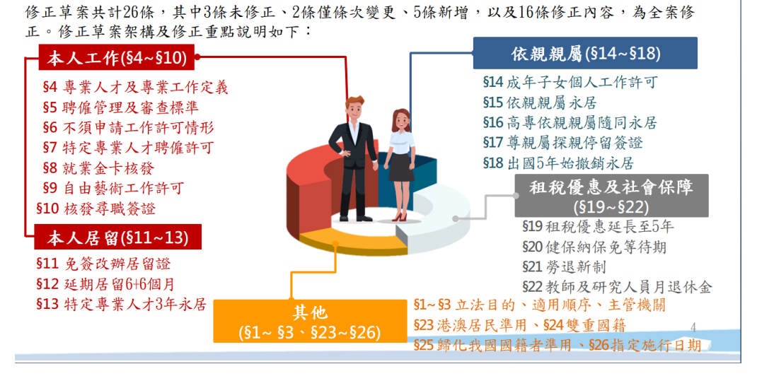
圖7 「外國專業人才延攬及僱用法」修正草案架構及修正重點圖
資料來源：國發會
表3、外國專業人才延攬及僱用法之相關規定
第4條 | 完整列出8大領域、新增國防領域，並增加由主管機關（國發會）會商各相關中央目的事業主管機關認定機制。
第5條 | 外國專業人才經許可在我國從事前項專業工作者，其停留、居留及永久居留，除本法另有規定外，依入出國及移民法之規定辦理。
第6條 | 世界頂尖大學之畢業生來臺工作免2年工作經驗，可在臺受聘僱從事專門性或技術性工作。
第7條 | 外國專業人才及其依親親屬取得永居，無須申請工作許可。
第11條 | 外國專業人才擬在我國從事專業工作，須長期尋職者，得向駐外館處申請核發三個月有效期限、多次入國、停留期限六個月之停留簽證，總停留期限最長為六個月。
第12條 | 以免簽或停簽入國者，免申請居留簽證，得逕申請居留證。
第13條 | 外國專業人才在我國從事專業工作依規定取得外僑居留證，於居留效期間屆滿前，仍有居留之必要者，其本人及原經許可居留之配偶、未成年子女及因身心障礙無法自理生活之成年子女，得向內政部移民署申請延期居留。
第14條 | 外國專業人才本人之永久居留規定，申請永久居留期間，由每年183日，改為「平均」每年183日。
第15條 | 外國專業人才經內政部移民署許可永久居留者，其成年子女經內政部移民署認定符合一定要件之一，得不經雇主申請，逕向勞動部申請許可，在我國從事工作。
第16條 | 外國專業人才經內政部移民署許可永久居留後，其配偶、未成年子女及因身心障礙無法自理生活之成年子女，在我國合法連續居留五年，平均每年居住一百八十三日以上，並符合一定要件者，得向內政部移民署申請永久居留。
第19條 | 外國專業人才其本人、配偶、未成年子女及因身心障礙無法自理生活之成年子女，經內政部移民署許可永久居留後，出國五年以上未曾入國者，內政部移民署得廢止其永久居留許可及註銷其外僑永久居留證。
第21條 | 外國專業人才其本人、配偶、未成年子女及因身心障礙無法自理生活之成年子女，經領有居留證明文件者，應參加全民健康保險為保險對象，不受全民健康保險法在臺居留滿六個月之限制。
第22條 | 外國專業人才並經內政部移民署依本法規定許可永久居留者，於許可之日起適用勞工退休金條例之退休金制度。
第26條 | 外國專業人才經歸化取得我國國籍者，其成年子女之工作許可、配偶與未成年子女及因身心障礙無法自理生活之成年子女之永久居留、直系尊親屬探親停留簽證，準用第15條至第19條規定。
資料來源：全國法規資料庫及國家發展委員會，經作者自行重新整理製表
為維持勞動生產人力應有之續航要件，未來是否重啟「新經濟移民法」草案之立法審查，或將中階技術專業人才延攬及僱用之相關規範，納入「外國專業人才延攬及僱用法」之中，以提升至法律位階？均可列入考量選項之中。「移工留才久用方案」並非法律之層級，其對於中階技術專業人才延攬及僱用規範，與人權保障之機制，非如預期樂觀。本文作者認為，似宜將「移工留才久用方案」所需之相關配套法規之層級，宜提升至法律之層次為佳，否則，遑論能與國際技術產能及經濟產業相較競爭。
二、與日本、美國相較，我國外籍中階技術人才取得永久居留之等待時程宜再縮短
目前，台灣移工留才久用方案之移工，須在台工作6年以上經驗，如取得中階技術人力之證照及資格，再工作滿5年，始可申請申請永久居留，合計11年（6+5=11年）。相較於日本，外國人如在日本已取得2號簽證（特定技能2號資格），則其在日本居留10年以上之後，即可以取得日本之永住權。
再者，當外國人如在日本已取得2號資格，則其居留時間，並無上限之規定，且可攜帶眷屬至日本共同生活。從特定技能1號資格至取得特定技能2號資格之期間，並無期限之要求，如外國人能通過特定技能2號資格之檢定與考試，即可取得之。
與日本相較，我國外籍中階技術人才取得永久居留之等待時程宜再縮短之為佳的。本文認為，外國移工初到台灣，至其取得中階技術人力之證照及資格之管制期間，目前管制期為6年，似乎過長，宜再縮短至3年為佳的。如此，在國際社會上，始具有強而有力之競爭力的。
復次，台灣若與美國相較，反觀台灣之移工留才久用方案，外國籍中階技術人才取得永久居留證之時程，約需11年（6年+5年=11年），且台灣之移工留才久用方案，外國籍中階技術人才取得永久居留證之門檻更高，條件更嚴。在台灣，外國籍中階技術人才取得永久居留證之時程，約是美國所有申請EB-3簽證之申請人，其取得綠卡時間之11倍之久，兩相比較之結果，如此，對台灣延攬外國籍中階技術人才之優勢而言，是非常不利的。外國籍中階技術人才取得台灣永久居留證之機制，容有改進之空間，首先宜改進之處，即是宜改善取得永久居留證之時程，可再縮短之，宜再加快取得之速度。
三、宜強力地導正部分民眾對台灣吸引外籍中階專業技術人才持否定看法之不正確認知
對於我國吸引中階專業技術人才，具有必要性與實效性之區塊，本文深入訪談分析台灣吸引中階專業技術人才之現況。本文訪談各相關政府單位及民間業者，有國家發展委員會2人（A、B）、內政部移民署3人（C、D、E）、仲介公司1人（F），電話訪談內容綜整如下。
雖然缺乏中階技術專業人才，已經成為當前產業界最大之困境，仍有部分民眾，對我國吸引中階專業技術人才之作法持否定看法。然而對於部分民眾仍否定我國吸引外籍中階人才之原因，受訪者A認為：在於如引進外籍中階技術專業人才，係作為輔助藍領勞工之直接幹部，惟因為渠等是外籍人士，是否能用心帶領我國之基層勞工，部分民眾仍持有戒心。受訪者C、E、F認為外籍中階技術專業人才，在我國不易進入白領專業人才位階，故往往僅將在我國中階工作之經驗當作跳板，於學習到相關經驗後，會令其他國家高薪挖腳轉為該國產業工作。
再者，受訪者C、E、F認為，移工留才久用方案之 薪資規定，如產業類外籍移工每月經常性薪資應達3.3萬元以上，或年總薪資達50萬元以上，相較於本國之勞動生產人員之待遇，似乎未能平等相待，似會引起勞工團體之不滿，及國內從事勞務工作之勞工抗議。故在訪談之中，受訪者表示：對於吸引外籍中階技術專業人才之作法，是不可完全加以依賴的，更不贊成令其歸化擁有雙重國籍之態勢。
相反地，A、B、D皆認為應對中階專業技術人才在臺之付出與貢獻，加以肯定，如長照機構，可協助家中有需照護之親人，代為照料；在職場基層作業中，外籍中階技術人力，可協助解決機械或技術難題；涉及危險性及工作環境不佳等，均是由外籍技術人員身先士卒執行。受訪者E、F認為因國內確有聘僱中階專業技術人才之必要，主因國內外產業界相互爭才，而外籍中階勞工薪資較本國勞工低廉，如須加班或移動作業工地等，配合度亦高。留才端視政府如何提高工商團體對於外籍勞工留才獎勵補助之配套措施，並鼓勵其為外籍中階技術人力建置友善之工作、居住環境，故訂定產業別配額及總量管制，始能促進提升產業效能，此點在仲介及雇主均認同之。我國勞動市場人才缺口嚴重失衡，外商公司、工商團體、勞工協會、移民團體等，咸認為急需中階技術人員作為企業推動產能之橋樑。
然我國攬才及留才之機制，相對於其他國家有更加艱難之處，原因是未有完整良善之立法保障，未賦予外籍中階技術人才之眷屬永久居留之誘因。期望國家以積極做法，建構優質之外籍中階技術人才招募及留才機制，改善當前國內勞動市場供需失衡之情勢，實現與國際產業無縫接軌，提升台灣競爭力，並達到國內經濟持續成長之目標。
四、宜提升國內機構型及家庭式之外籍看護之每月薪資，令其超過國內最低薪資之標準
其次，宜提升國內機構型及家庭外籍看護之每月薪資，令其超過國內最低薪資之標準。但勞動部所提「移工留才久用方案」之社福類，如機構外籍看護工每月經常性薪資須逾2萬9‚000元，家庭看護工每月總薪資須逾2萬4‚000元之規定，其薪資門檻超過國內勞動基準法所定之基本工資，如何落實之？端視政府之善意溝通及執行之決心。要如何提高國內機構型及家庭式之外籍看護之每月薪資，突破我國勞動基準法所定之基本工資26400元，才是重大困難之所在。然而產業類薪資每月須逾3萬3‚000或年總薪資逾50萬元，僑生首次聘雇須為3萬元，回聘薪資須為3萬3‚000元。以我國國人產業類別及專科畢業青年就業薪資而言，現況均不易達此標準，除非國家在國人基本工資經濟政策做妥適調整，否則如何落實職場上之平等原則，當然，平等權是另類值得考量之因素。基於平等權，「移工留才久用方案」所提出外籍中階技術人才之薪資門檻，亦是值得討論之議題。不過，藍領之薪資，與外籍中階技術人才之薪資門檻，仍應具有鑑別度，基本上，本文作者認同「移工留才久用方案」所提出外籍中階技術人才之薪資門檻。
雖然，「勞工職業災害保險及保護法」於2021年4月30日，經總統制定公布，並經行政院核定自2022年5月1日施行，已將家事移工納入適用範圍，可依職業災害勞工保護法及其相關規定辦理，以保障未納入勞動基準法家庭看護工，保障其在職場上之災害保險理賠及保護其權益；但有涉及家事移工之薪資部分，仍未強制要求須逾基本工資，殊為可惜。
五、外籍中階專業技術人才宜適用勞工退休金條例之退休金制度
本文認為，中階專業技術人才宜適用勞工退休金條例之退休金制度；並在符合一定條件下，似可自由轉換雇主。依前文吸引中階專業技術人才困境之說明，有關勞工退休金條例之適用對象之區塊，依勞工退休金條例第7條之要求，本條例之標的對象為適用勞動基準法之人員，但家事外勞並非適用勞動基準法，是以，勞工退休金條例適用對象已排除中階專業技術人才中之「家事外勞」。但如依據「移工留才久用方案」規定，移工從事中階技術工作滿五年，每月工資約5萬500元或取得我國乙級專業證照，得申請永久居留。但中階專業技術人才中之「家事外勞」是否能依照勞退條例第7條第1項及外國專業人才延攬及僱用法第22條之相關規定，可作為勞退條例之適用對象?如何適用該法以保障中階技術人才（含家事外勞），有待政府明確公布適用規範，最佳之方式，宜比照外國專業人才延攬及僱用法第22條之相關規定，以明文規範方式為佳。
本文認為，中階專業技術人才宜適用勞工退休金條例之退休金制度，或可比照外國專業人才延攬及僱用法第22條之立法例，該條規定：「從事專業工作之外國專業人才及外國特定專業人才，並經內政部移民署依本法規定許可永久居留者，於許可之日起適用勞工退休金條例之退休金制度。」準此機制，中階專業技術人才適用勞工退休金條例之退休金制度，可於外國專業人才延攬及僱用法之中，加以建置之，並規範如下：「從事專業工作之中階專業技術人才，並經內政部移民署依本法規定許可永久居留者，於許可之日起適用勞工退休金條例之退休金制度。」
外國人受聘僱從事就業服務法第46條第1項第8款至第11款規定工作之轉換雇主或工作程序準則，從2002年禁止跨行業轉換至2008年則放寬為「特定資格之雇主可跨行業承接開放三方合意、雙方合意跨行業承接」。儘管修法速度緩慢、條件依舊相當嚴格，但整體政策已逐步開放改進。本文建議：中階技術人才在符合一定條件規範之下，似可以考量開放可自由轉換雇主為宜。
六、外籍中階專業技術人才之直系尊親屬宜享有向外交部申請核發一年效期、多次入國、停留期限六個月及未加註限制不准延期或其他限制之停留簽證之權利
再者，本文亦認為，中階專業技術人才直系尊親屬宜享有向外交部申請核發一年效期、多次入國、停留期限六個月及未加註限制不准延期或其他限制之停留簽證之權利。本項建議，依據外國專業人才延攬及僱用法規定，僅適用外國特定、高級專業人才兩種身分之直系親屬，即使專業人士亦無法享有本權益。未來，如將中階專業技術人才定位其具有外國專業人才延攬及僱用法之專業身分，則可適用外國人專法本條之規定。中階專業技術人才如要爭取適用此項權利，首先必須修法，其中涉及相關修法及協調政策單位，以立法院、行政院為首要，協調外交部、勞動部、內政部，國發會等等，避免隱藏後續不易處理之問題，須謹慎研判修法為要。本文建議宜重視、保障中階技術人才之家庭團聚權為佳。
七、中階專業技術人才之配偶、未成年子女及其滿二十歲以上，因身心障礙無法自理生活之子女，似宜允許其隨同本人申請永久居留
世界人權宣言（Universal Declaration of Human Rights）於其序言中指出，鑑於對人類家庭所有成員之固有尊嚴及其平等的、固有不移之權利之承認，乃是世界自由、正義及和平之基礎。再者，世界人權宣言第16條第3款亦規定：「家庭為社會之當然基本團體單位，並應受社會及國家之保護。」是以，有關中階專業技術人才之本人、其配偶、未成年子女及其滿二十歲以上，因身心障礙無法自理生活之子女之固有尊嚴及其平等之和不移之權利之承認與保障，乃是世界自由、正義及和平之基礎。再者，中階專業技術人才之家庭，為社會之當然基本團體單位，亦理應受到我國之合理保護。
根據新經濟移民法草案第30條第1項之規定：「外國中階技術人力經許可永久居留後，其配偶及未成年子女經許可在我國合法連續居留五年，平均每年居住一百八十三日以上，並符合下列各款要件者，得向內政部移民署申請永久居留：1.無不良素行，且無警察刑事紀錄證明之刑事案件紀錄。2.有相當之財產或技能，足以自立。3.符合我國國家利益」；再者，同法第30條第2項亦復規定：「前項外國中階技術人力之永久居留許可經撤銷或廢止者，其配偶及未成年子女之永久居留許可應併同撤銷或廢止。」綜上，於新經濟移民法草案之中，有關外國中階技術人力之家庭團聚權部分，在法制上，有設計相關之家庭團聚權之保障機制。
反觀目前勞動部勞動力發展署2022年版本之移工留才久用方 案，在制度上，則並未設計相關之家庭團聚權之機制，本文認為，中階專業技術人才之配偶、未成年子女及其滿二十歲以上，因身心障礙無法自理生活之子女，似宜允許其隨同本人申請永久居留，而有關渠等隨同中階專業技術人才本人申請永久居留之資格、條件、要件等等，則可再進一步作細緻性、詳細性之規範。整體而論，我國移工留才久用方案宜保障、賦予中階專業技術人才本人、其配偶、未成年子女及其滿二十歲以上，因身心障礙無法自理生活之子女之家庭團聚權利，始能符合世界人權宣言（Universal Declaration of Human Rights）第16條第3款之誡命要求。
八、「移工留才久用方案」所需之人才來源似宜包括中國大陸地區人民
兩岸因政治、軍事、外交上之立場及觀點下，未能引進大陸地區人民以補充國內勞動力不足之情況，而造成經中央目的事業主管機關指定之國家重點、戰略產業、農產業、製造業、長照及家庭看護工等，發生嚴重缺工現象。使我國更無法與日、韓相比，而在涉及制定保障移工居留權及高薪招攬中階人才等福利之條件，爭取外籍移工之勞動力相關攬才條件上，已顯失色，不具有亮點性。
依據臺灣地區與大陸地區人民關係條例第11條及第13條之規定，僱用中國大陸地區人民來臺灣地區工作，除了應向主管機關申請許可、不得轉換雇主、雇主須在臺灣地區辦理公開招募，並公告大陸地區人民預定工作場所、應以定期勞動契約為之、設專戶繳納就業安定費等規定僱用規定之外，受僱之中國大陸地區人民如有違反本條例或其他法令規定者，依本條例第14條之規定，經撤銷或廢止許可之大陸地區人民，應限期離境，逾期不離境者，依本法第十八條規定強制其出境。本文建議，可考慮開放大陸地區移工來台工作，並適用「移工留才久用方案」，大陸地區移工可成為台灣所需之中階人才來源管道之一。
考慮兩岸政治、軍事、外交關係之特殊性，大陸地區人民來臺灣地區工作，恐延伸涉及不利我國國家安全、國土安全、商業機密等問題之考量。政府相關單位在工商團體及仲介申請大陸地區人民中階技術移工來我國工作之前，可採取準用大陸地區人民進入臺灣地區許可辦法第2條第2項聯合審查會議之事前審查機制，作為把關之用，以進用大陸地區移工成為我國中階技術人才，不失為兩岸雙贏之作法，且可緩和兩岸之政治、軍事、外交緊張態勢。
九、特定專長領域之中階專業技術人才似宜擁有雙重國籍之權利
我國規定歸化我國籍之外國高級專業人才，如擬擁有雙重國籍，則須由中央目的事業主管機關推薦科技、經濟、教育、文化、藝術、體育及其他領域之高級專業人才，有助中華民國利益，並經內政部邀請社會公正人士及相關機關共同審核通過（國籍法第9條第4項第2款），其法源依據為外國專業人才延攬及僱用法第4條第3款、國籍法第9條第4項第2款及同條第5項等、歸化國籍之高級專業人才認定標準等，上述具特定高級專才之外籍人士在我國可擁有雙重國籍之權利，渠等歸化時，免提出喪失原有國籍證明（國籍法第9條第4項）。但根據1930年海牙國籍法公約之規範，其4大原則為：國籍必有原則、國籍單一原則、國籍自由原則、國籍主權原則。規範其國籍單一原則，是避免雙重國籍會造成權利義務之間之衝突；而依國籍主權原則，各國可就該國國情及利益制定外國人歸化國籍之相關條件。
我國政府考量國家所需技術人員及工作資源有限，而涉及國籍政策重大改變，無法全面開放雙重國籍部分，故對外國人歸化以單一國籍為原則，雙重國籍為例外（如外國高級專業技術人才）。是否會逐步開放歸化政策，改採雙重國籍，政府考量將因應國家社會發展及國際人才相競環境之需要，持續檢討研議。行政院院會2023年1月12日通過內政部所提之「入出國及移民法」部分條文修正草案，其中為延攬外籍優秀人才來臺及海外僑民返國（無戶籍國民），鬆綁居留等相關規定，考量為吸引外籍優秀人才來臺及留臺，「入出國及移民法」部分條文修正草案新增納入對我國有特殊貢獻、高級專業人才、於各專業領域得首獎者及投資移民申請人之配偶、未滿18歲子女及身障子女，得隨同申請永久居留，並函請立法院審議。
外籍優秀人才因工作來台，居留本應視為職場留才基本要件，況且外國高級專業技術人才尚享有雙重國籍之權益。然對於特定專業之中階人才來台、留台之誘因，是否可考量逐步修法，建立明確、有誘因之法制，令其享有永久居留、家庭團聚籍、兒少最佳福利，進而考量比照國籍法第9條第4項第2款之立法體例，令其更可擁有雙重國籍之機會，令其融入台灣社會，亦可研商之。對於國際競逐人才環伺之挑戰、危機，中階專業技術人才是我國所有農、工、商等產業人力之重要補充來源，期盼我國可營造優質友善之居留、歸化環境，當然能享有雙重國籍之福利籌碼，可進一步使中階專業技術人員願根留台灣，為國家力量之展現，更能面對國際人才競逐挑戰，令我國能有效地留住特定專長領域之中階專業技術人才。
伍、結論與建議
外籍移工亦不乏具有專業技術，然而，過去之專業技術範圍只限定在高階白領，忽略基礎、中階之專業領域。蔡易餘、莊瑞雄、伍麗華等17位立法委員提案重啟「新經濟移民法草案」，但是否須先考量將「外國專業人才延攬及僱用法」合併為一法討論？否則，在此二法會有疊床架屋之虞，兩法規範法條恐會互相牴觸或互為衝突。本文認為或可直接將外籍特定藍領人才，取得一定專業證照、資格之後，重新定義為中階專業人才，亦可以將外籍中階專業人才納入原本僅適用白領專業人才之外國攬才專法之中。亦即，修改外國攬才專法第4條，將外籍中階專業人才重新定位為外國攬才專法第4條第1款之外籍專業人才。與其立法不如修法，有關外籍中階專業人才之定義、留用技術資格、條件及相關權利等等內容，將其妥適地增列、建置於外國攬才專法之中，或許，較會有立竿見影之成效。如果有優良之外國中階幹部來臺協助、參與，理論上，對於國家競爭力及企業營運獲利，均會有實質之重大助力。
我國本土之藍領勞工技術人才如無法向上提升，則永遠需外求中階技術專業人才，這對我國人才之培育亦是相當不利的。筆者分析當前國內中階技術勞動力之育才及留才，可從提升教育與企業或工廠建教合作模式著手之，加強青少年對技術基礎知識之扎根，職場退休二度就業人員可由公司繼續再度聘用，或參加職訓成為中階技術人才等，逐步培育中階技術勞動力，始能在我國產業轉型、及中階技術之運作量能上，對於國家之科技發展、產能之創新，做出貢獻，重新獲得國際上之肯定。故針對熟練技術、資深之中階移工，進行攬才、留才，即是我國提升產業量能與世界經濟競爭力之重要磐石。面對未來國際競相搶才之趨勢，以及國際社會對人權議題之普世化，期盼我國跟隨世界潮流，檢討現行之移工政策，以厚植國家技術人力之充沛，創造多元文化社會，進而與國際經濟及技能跨步接軌。筆者基於前職務工作之經驗，參與多次國會對外籍中階技術人員之跨部會協調，本文所關注中階移工鬆綁法規與人權保障之發展，期待政府從實務及需要之層面，支持外籍中階技術人員來台、留台，落實普世人權原則，及進行妥善修法為要。
The Current Situations, Dilemmas and Countermeasures of the Mechanism for Recruiting and Employing Foreign Mid-Level Professional and Technical Manpower in Taiwan
Chen, Chiung Yu & Ko, Jui Rey
Abstract
The purpose of this paper is to find out how to strengthen the talents of foreign mid-level technical professionals and how to enhance the international power competition in our country. Foreign mid-level technical personnels are also protected by the Article 7 guarantees of “Declaration of Human Rights”. This article suggests that the talent categories, technical qualifications and conditions, etc. of the foreign mid-level technical professionals can be included , managed and regulated in the Act for the Recruitment and Employment of Foreign Professionals.
The authors of this paper have utilized the following research methods in order to achieve the article purposes : Literature Reviewing and telephone in-depth interviewing method. The number of telephone in-depth interviewing samples is five experts. The training and the raising of dynamic skills and the talents of the domestic mid-level technical professionals are also important for Taiwan; and need to be intensified and enhanced. In the future, the trend of international competition for the foreign mid-level technical professionals will be popular; and the popularization of international human rights will become an significant issue. Taiwan needs to rectify and correct the immigration policy of the foreign mid-level technical professionals in order to cope and response to global immigration policy trends, and to enhance the power of Taiwan international competitions.
Keywords: International competition for talents; Foreign Mid-Level Technical Professionals; Transferable Talents; Equal Rights; Family Reunification Rights

＊ 陳瓊玉（Chen, Chiung Yu），現為中國文化大學政治學系研究所博士班博士候選人（Ph.D. Candidate）。本文特別感謝中央警察大學國境警察學系暨研究所陳明傳教授惠予提供諸多寶貴之修正意見，在此，表示萬分感謝之意。本文之正式刊登，亦特別感謝中央警察大學國境警察學系暨研究所王寬弘教授諸多行政上之協助，特此誌謝。
＊＊ 柯雨瑞（Ko, Jui Rey），中央警察大學犯罪防治研究所法學博士，曾任內政部警政署保安警察第三總隊第二大隊（基隆）分隊長、第一大隊（台北）警務員，中央警察大學助教、講師、副教授，現為中央警察大學國境警察學系暨研究所專任教授。
國家發展委員會資訊管處(2021)，2021 IMD世界數位競爭力我國排名躍升第8首次進入前十名，日期：2021年9月29日，https：//www.ndc.gov.tw/ nc_27_35273。上網檢視日期：2022年4月20日。
行政院新聞傳播處(2021)，推動6大核心戰略產業-讓臺灣成為未來全球經濟的關鍵力。日期：2021年1月18日，https：//www.ey.gov.tw/Page/5A8A0 CB5B41DA11E/a60cabcd-397e-4141-92ce-b8678bc8b2ca#。上網檢視日期：2022年4月22日。
內政部戶政司人口統計資料庫(2022)，2021年重要人口指標，2022年2月22日編製，https：//www.ris.gov.tw/app/portal/346，上網檢視日期：2022年3月29日。
勞動部統計處(2022)，https：//statdb.mol.gov.tw/html/svy11/1131menu.htm。上網檢視日期：2022年3月31日。
洪友芳(2022)，工研院徵400名科技菁英，自由時報，4月22日，A6版。
涂鉅旻(2022)，中科院推定期契約攬才，自由時報，4月18日，A4版。
洪友芳(2022)，半導體業進校園『綁』人才，自由時報，4月19日，A8版。
洪友芳(2022)，台積電留才，首度補助員工買股，自由時報，4月19日，A1版。
盧永山編譯(2022)，台積熊本廠高薪攬才 近半當地企業憂磁吸，自由時報，4月19日，A8版。
洪友芳(2022)，高中職畢多益800分可進台積美國廠，自由時報，4月22日，A1版。
翁明賢、吳建德、江春琦總主編(2006)，國際關係，五南，頁49-57。柯雨瑞等(2021)，移民政策與移民情勢，五南，頁591。
行政院新聞傳播處(2018)，賴揆：規劃新經濟移民法 促進國家發展生生不息，發布日期：2018年5月15日，https：//www.ey.gov.tw/Page/9277F759 E41CCD91/a351bde1-50bc-47b7-bbe9-fdf5c4cbd4e9，上網檢視日期：2022年3月28日。
國家發展委員會(2022)，歷史資料區 新經濟移民法草案專區，https：//www.ndc.gov.tw/Content_List.aspx?n=10F8A9E4711F6510。上網檢視日期：2022年4月7日。
行政院新聞傳播處(2022)，政策與計畫：移工留才久用方案，2022年3月4日，https：//www.ey.gov.tw/Page/5A8A0CB5B41DA11E/bad691ec-b013-4a38-9e35-92d2eff33623，上網檢視日期：2022年4月9日。
外國專業人才延攬及僱用法，2021年1月27日修正公布，第7、14〜17條條文，定自2023年1月1日施行。上網檢視日期：2022年4月7日。
外國專業人才延攬及僱用法，第21〜23條文。
全國法規資料庫(2022)，就業服務法，第46條第1項第8至10款，雇主聘僱外國人從事之工作為海洋漁撈、家庭幫傭及看護、國家重要建設工程或經濟社會發展需要。https：//law.moj.gov.tw/LawClass/LawAll.aspx?pcode= N0090001，上網檢視日期：2022年4月18日。
內政部移民署(2021)，入出國移民法令彙編，外國人停留居留及永久居留辦法第22條，頁673，2021年11月編印。
立法院(2019)，內政部移民署及新住民發展基金，2010年度預算評估報告，編號：108231，2019年10月，https：//www.ly.gov.tw/Pages/List.aspx? nodeid=33580，上網檢視日期：2022年4月21日。
法律之前人人平等，有權享受法律的平等保護等等之規定等。
勞動部(2022)，移工權益維護報告書，2022年1月修訂，頁4-25。
吳俊鋒(2022)，移工清理小麥槽，慘遭活埋窒息亡，自由時報，2022年4月26日，A4版。
參照就業服務法第42條規定。
新經濟移民法草案第29條：外國中階技術人力經許可永久居留者，或取得工作許可居留且薪資達最近一年度職類別薪資調查之專業人員總薪資中位數額以上者，其配偶及未成年子女，得向外交部或駐外館處申請核發居留簽證，經內政部移民署查驗許可入國後，取得居留許可。依前項規定取得居留許可者，應於入國後之翌日起算三十日內，向內政部移民署申請外僑居留證；其外僑居留證之有效期間及每次延期期間，最長為三年。 參考新加坡相關制度，可兼顧外國中階技術人力之家庭團聚權及確保其可負擔配偶及未成年子女生活所需之費用。
新經濟移民法草案第30條：外國中階技術人力經取得永久居留，其配偶及未成年子女經許可在我國合法連續居留五年，並符合下列各款要件者，得向內政部移民署申請永久居留：一、無不良素行，且無警察刑事紀錄證明之刑事案件紀錄。二、……。當外國中階技術人力永久居留經撤銷或廢止者，其配偶及未成年子女之永久居留應併同撤銷或廢止。
依就業服務法第51條第1項及第2項規定，取得永久居留之外國人受聘僱從事工作，得不經雇主申請，逕向中央主管機關申請工作許可。……配偶、子女，經許可永久居留者，無須向中央主管機關申請或更新工作許可即可工作。
為積極延攬國家經濟發展所需之人力及人才，放寬前條所定之人經許可永久居留者，於受聘僱在我國從事工作期間，納入就業保險法之適用對象，……適用就業保險法及其相關規定。
新經濟移民法草案第41條：第39條所定之人經許可永久居留者，受聘僱在我國從事工作，自本法施行之日起，適用勞工退休金條例之退休金制度。
為放寬第39條所定之人，經許可永久居留，……，亦得適用勞工退休金條例之退休金制度。
政府得提供其本人及領有居留證明文件之依親親屬育兒等相關費用補助。
新經濟移民法草案第44條：外國特定專業人才、外國高級專業人才及受聘僱從事專業工作或中階技術工作之外國專業人才、外國中階技術人力、海外國人，其本人及依親親屬領有居留證明文件者，應參加全民健康保險為保險對象，不受全民健康保險法第九條第一款在臺居留滿六個月之限制。
其本人及依親親屬領有居留證明文件者，可參加全民健康保險為保險對象。
勞動部勞動力發展署（2022），移工留才久用方案簡介，https：//www-ws.pthg.gov.tw/Upload/2015pthg/26/relfile/8003/538666/86293ed1-1ad4-4961-ac31-bd8ab630924f.pdf。上網檢視日期：2023年3月31日。
雇主資格：與聘僱移工條件相同，符合資格者由雇主申請聘僱，每次許可3年。外國人資格：達一定薪資門檻及技術資格條件（專業證照、訓練課程或實作認定擇一）。開放類別：製造業、營造業、農業（限外展農務、蘭花、蕈菇、蔬菜）、海洋漁撈、看護工。
工作未達6年以上出國，再次入國工作者，應再連續工作滿6年始可申請。 工作達6年以上出國，再次入國工作者，應再工作累計至12年工作年限始可申請。累計在臺工作期間12年工作年限，並已出國，得由在臺歷任之雇主（原雇主）申請聘僱，不限原工作業別。
勞動部勞動力發展署(2022)，移工留才久用方案簡介，https：//www-ws.pthg.gov.tw/Upload/2015pthg/26/relfile/8003/538666/86293ed1-1ad4-4961-ac31-bd8ab630924f.pdf。上網檢視日期：2022年6月31日。
勞動部勞動力發展署(2022)，移工留才久用方案簡介，https：//www-ws.pthg.gov.tw/Upload/2015pthg/26/relfile/8003/538666/86293ed1-1ad4-4961-ac31-bd8ab630924f.pdf。上網檢視日期：2023年5月23日。
勞動部勞動力發展署(2022)，移工留才久用方案簡介，https：//www-ws.pthg.gov.tw/Upload/2015pthg/26/relfile/8003/538666/86293ed1-1ad4-4961-ac31-bd8ab630924f.pdf。上網檢視日期：2023年5月23日。
勞動部勞動力發展署(2022)，移工留才久用方案簡介，https：//www-ws.pthg.gov.tw/Upload/2015pthg/26/relfile/8003/538666/86293ed1-1ad4-4961-ac31-bd8ab630924f.pdf。上網檢視日期：2023年5月23日。
勞動部勞動力發展署(2022)，移工留才久用方案簡介，https：//www-ws.pthg.gov.tw/Upload/2015pthg/26/relfile/8003/538666/86293ed1-1ad4-4961-ac31-bd8ab630924f.pdf。上網檢視日期：2023年5月23日。
勞動部勞動力發展署(2022)，移工留才久用方案簡介，https：//www-ws.pthg.gov.tw/Upload/2015pthg/26/relfile/8003/538666/86293ed1-1ad4-4961-ac31-bd8ab630924f.pdf。上網檢視日期：2023年5月23日。
勞動部勞動力發展署(2022)，移工留才久用方案簡介，https：//www-ws.pthg.gov.tw/Upload/2015pthg/26/relfile/8003/538666/86293ed1-1ad4-4961-ac31-bd8ab630924f.pdf。上網檢視日期：2023年5月23日。
勞動部勞動力發展署(2022)，移工留才久用方案簡介，https：//www-ws.pthg.gov.tw/Upload/2015pthg/26/relfile/8003/538666/86293ed1-1ad4-4961-ac31-bd8ab630924f.pdf。上網檢視日期：2023年5月23日。
勞動部勞動力發展署(2022)，移工留才久用方案簡介，https：//www-ws.pthg.gov.tw/Upload/2015pthg/26/relfile/8003/538666/86293ed1-1ad4-4961-ac31-bd8ab630924f.pdf。上網檢視日期：2023年5月23日。
勞動部(2022)，移工留才久用方案4月30日上路，開放外國人從事中階技術工作。更新日：2022年4月29日，https：//www.mol.gov.tw/1607/1632/ 1633/50855/post，上網檢視日期：2022年5月1日。
入出國及移民法第25條第1項規定。
日本入出國在留管理廳(2022)，特定技能制度，https：//www.isa.go.jp/zh-tw/policies/ssw/nyuukokukanri01_00127.html，上網檢視日期：2022年4月10日。
張郁婕翻譯(2022)，石川カオリ的日本時事まとめ翻譯，【特輯】在日本的外籍移工（下）特定技能制度可望擴大實施，2022年1月23日，https：//changyuchieh.com/2022/01/23/ofw-jisyusei/，上網檢視日期：2022年4月10日。
張郁婕翻譯(2022)，石川カオリ的日本時事まとめ翻譯，【特輯】在日本的外籍移工（下）特定技能制度可望擴大實施，2022年1月23日，https：//changyuchieh.com/2022/01/23/ofw-jisyusei/。上網檢視日期：2022年4月10日。。
由末大等3人(2021)，日本經濟新聞，外國人就業無限期，以技術勞工為物件，所有領域，如農業，2021年11月17日報導，https：//www.nikkei.com/ article/DGXZQOUE019ZY0R00C21A9000000/，上網檢視日期：2022年4月10日。
美國在台協會(2022)，移民簽證：就業移民，https://www.ait.org.tw/zhtw/ employment-based-immigration-zh/。上網檢視日期：2023年5月23日。
Herman Legal Group(2023), EB3 Green Card Processing Time: The Only Guide You Need, https://www.lawfirm4immigrants.com/EB3-green-card-processing-time/。上網檢視日期：2023年5月23日。
Herman Legal Group(2023), EB3 Green Card Processing Time: The Only Guide You Need, https://www.lawfirm4immigrants.com/EB3-green-card-processing-time/。上網檢視日期：2023年5月23日。
Herman Legal Group(2023), EB3 Green Card Processing Time: The Only Guide You Need, https://www.lawfirm4immigrants.com/EB3-green-card-processing-time/。上網檢視日期：2023年5月23日。
Herman Legal Group(2023), EB3 Green Card Processing Time: The Only Guide You Need, https://www.lawfirm4immigrants.com/EB3-green-card-processing-time/。上網檢視日期：2023年5月23日。
官文傑(2022)，觀點投書：外勞升格中階技術工，本勞呢？https：//www.storm.mg/article/ 4573916。上網檢視日期：2023年5月23日。
參照勞動基準法第3條第3項規定。
勞動部(2015)，外籍勞工相關疑義，更新日期：2015年6月26日，https：//www.mol.gov.tw/ 1607/28162/28166/28180/28182/28188/29020/。上網檢視日期：2022年4月20日。
勞工保險局(2022)，勞工保險適用對象，https：//www.bli.gov.tw/ 0012934.html，上網檢視日期：2022年4月20日。上網檢視日期：2023年5月23日。
參照就業服務法第59條第1項規定。
移民署(2021)，入出國移民法令彙編，外國人停留居留及永久居留辦法第22條，2021年11月編印，頁673。
勞動部勞動力發展署(2022)，移工留才久用方案簡介，https：//www-ws.pthg.gov.tw/ Upload/2015pthg/26/relfile/8003/538666/86293ed1-1ad4-4961-ac31-bd8ab630924f.pdf。上網檢視日期：2023年5月23日。
行政院新聞傳播處(2022)，移工留才久用方案，https：//www.ey.gov.tw/ Page/5A8A0CB5B41DA11E/bad691ec-b013-4a38-9e35-92d2eff33623。上網檢視日期：2023年5月23日。
勞動部統計查詢網(2023)，產業與社福移工人數，https://statfy.mol.gov. tw/index12.aspx，上網檢視日期：2023年3月5日。
國家發展委員會，外國專業人才延攬及僱用辦法資訊專頁，2023年2月15日更新，https://foreigntalentact.ndc.gov.tw/Content_List.aspx?n=91EFE79FF310 0330，上網檢視日期：2023年3月10日。
潘姿吟(2023)，全球移工爭奪戰開跑 台灣起步早為何還「落後」？，ETtoday新聞雲，1月7日，https://www.ettoday.net/news/20230107/2417688. htm，上網檢視日期：2023年3月6日。
參照外國專業人才延攬及僱用法，第4條第3項。
高嘉和(2023)，最大退休潮啟動，378萬人陸續退職場。自由時報，3月6日，A9版。
謝莉慧(2021)，加強留用外國專業人才力道，政院通過修法3大重點，newtalk新聞網，上網檢視日期：2023年5月23日。
Japan Life Media (2020)，10分鐘看懂日本的特定技能簽證：申請門檻較低的工作簽證，https：//japanlifemedia.com/work/445/#%E7%89%B9%E5%AE %9A%E6%8A%80%E8%83%BD2%E8%99%9F%E7%B0%BD%E8%AD%89% E7%9A%84%E6%A6%82%E8%A6%81。上網檢視日期：2023年5月23日。
總統府(2021)，總統府公報第7538號，制定勞工職業災害保險及保護法，2021年4月30日公布，https：//www.president.gov.tw/Page/294/47742。上網檢視日期：2022年5月1日。 勞動部(2022)，勞工職業災害保險及保護法，自2022年5月1日施行，勞保局提供便捷申報加保管道。更新日期：2022年4月29日，https：//www.mol.gov.tw/media/grunkjpn/02。上網檢視日期：2022年5月1日。
移民署(2021)，入出國移民法令彙編，外國人停留居留及永久居留辦法，2021年11月編印，頁668-674。
請參照勞退條例第7條第1項。
勞動部(2021)，就業服務法，本準則依就業服務法，第59條第2項規定訂定之。修正日期：2021年8月27日，https：//law.moj.gov.tw/LawClass/ LawAll.aspx?pcode=N0090023。上網檢視日期：2022年4月25日。
王寬弘(2021)，我國外籍移工管理之政策分析，頁46-47，收錄於柯雨瑞主編，移民政策與移民情勢，（五南），2021。
參照外國專業人才延攬及僱用法第18條規定。
在新經濟移民法草案之立法理由之中，新經濟移民法草案第30條第1項明定外國中階技術人力依親親屬之永久居留條件，須在我國合法連續居留五年；另本項第2款明定須具備相當財產或技能證明之條件，較本法外國專業人才之依親親屬申請永久居留之相關規定嚴謹，係為確保其依親親屬生活無虞，其認定之裁量基準由內政部移民署另定之。若其配偶符合入出國及移民法第二十五條相關規定者，亦得依該法規定申請永久居留，併予敘明。
第二項明定外國中階技術人力永久居留許可經撤銷或廢止，則其配偶及未成年子女業無依親對象，渠等之永久居留許可自應併同撤銷或廢止。
勞動部勞動力發展署(2022)，移工留才久用方案簡介，https：//www-ws.pthg.gov.tw/Upload/2015pthg/26/relfile/8003/538666/86293ed1-1ad4-4961-ac31-bd8ab630924f.pdf。上網檢視日期：2023年5月23日。
內政部戶政司即時新聞澄清，擁抱國際 內政部：歸化規定已大幅放寬。發布日期：2018年月2日，https://www.moi.gov.tw/News_Content.aspx?n=8&s =14624，上網檢視日期：2023年3月11日。
內政部新聞，行政院院會通過「入出國及移民法」修正草案 延攬優秀人才 提升人流安全管理，發布日期：2023年1月12日，https://www.moi.gov. tw/News_Content.aspx?n=4&s=275529，上網檢視日期：2023年3月12日。
法源法律網(2021)，立法院委員蔡易餘等17人擬具新經濟移民法草案，日期：2021年4月28日，https：//www.lawbank.com.tw/news/NewsContent.aspx? NID=176993.00。上網檢視日期：2022年4月30日。
中央廣播電臺，歐陽夢萍編輯(2021)，4所半導體學院均成立 總統：產官學合作培育人才 強化下一代競爭力，2021年12月27日，https：//www.rti.org.tw/news/view/id/2120499。上網檢視日期：2022年4月20日。
吳康瑋(2022)，群創擬發逾20億元退休金，近5400名員工領回、還可續留公司！ETtoday新聞雲，2022年4月29日，https：//finance.ettoday.net/ news/2240624。上網檢視日期：2022年4月29日。

